Правительство Российской Федерации

Федеральное государственное автономное образовательное учреждение высшего профессионального образования
"Национальный исследовательский университет
"Высшая школа экономики"

Московский институт электроники и математики Национального
исследовательского университета "Высшая школа экономики"

Департамент прикладной математики

ОТЧЕТ
По лабораторной работе №1
По курсу «Алгоритмизация и программирование»

 | Номер группы | Дата
  В-17 | ФИО студента
Псурцев Иван Вадимович | БПМ-192(2) | 06.10.19

Москва – 2019 г.

Лабораторная работа №1.
ВЫЧИСЛЕНИЕ МАТЕМАТИЧЕСКОГО ВЫРАЖЕНИЯ. ФОРМАТНЫЙ ВЫВОД

Даны целые числа x, y и вещественное z. Вычислить a и b. Используя форматный ввод/вывод, организуйте дружественный интерфейс ввода данных для решения задачи, а затем выведите на экран значения x, y и z (последнее в экспоненциальной форме с точностью 5 знаков после десятичного разделителя). Каждое значение выводить на новой строке, ширина поля – 10. Вычисленные значения a и b выведите в десятичном формате с точностью 4 знака после десятичного разделителя. Целое x отобразите в восьмеричном представлении, а y – в шестнадцатеричном.



РЕШЕНИЕ
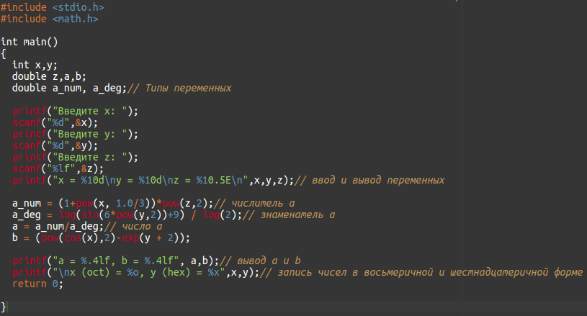

ТЕСТЫ

Тест № 1
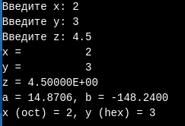

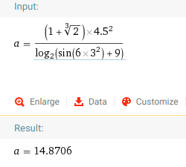
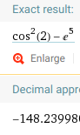

Тест № 2

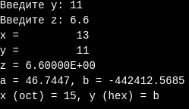

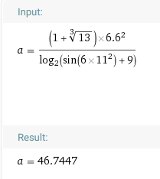
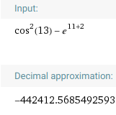

Тест № 3

